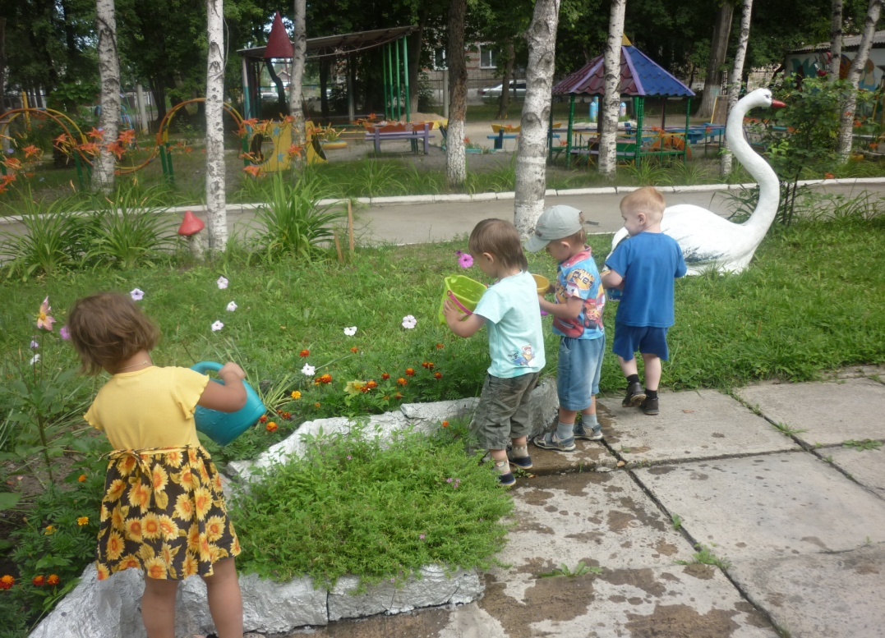

Июнь.
Рассматривание – анютины глазки (форма листьев, соцветие).

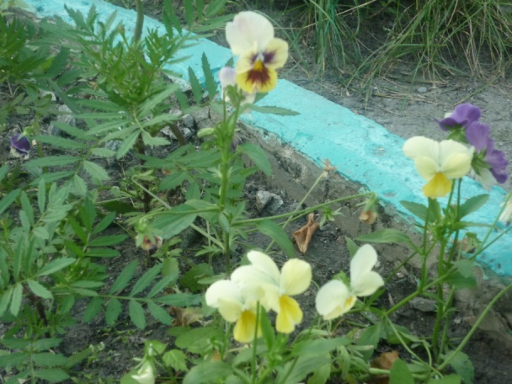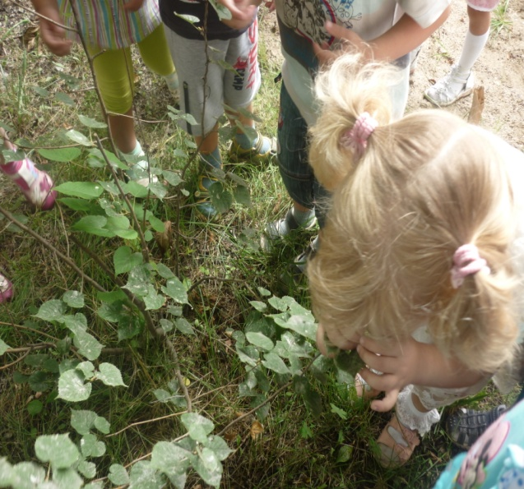

Наблюдение за всходами бархатцев, вьюнков, календулы– понюхали, потрогали.
Экскурсия по экологической тропе.
Рассматривание деревьев липы. Понюхали листочки. Узнали, что когда липа цветёт, то возле неё вьётся много пчёл, так как из сока липовых цветов пчёлы делают душистый мёд.
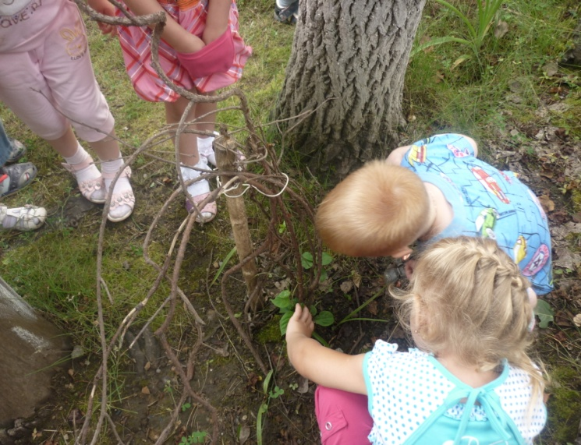
Рассматривание деревьев: берёза, клён – листья у них зеленые. Рассмотрели листья ивы – тоже зелёные. Подвела к общему выводу, что листья у всех зелёные, но разной формы. Рассмотрели лимонник.
Учим соблюдать правила – с дерева листья рвать нельзя.

Июль (4 неделя)
Знакомство с лекарственным растением – «Пижма» - рассмотрели строение растения. Сравнили с тысячелистником, календулой.

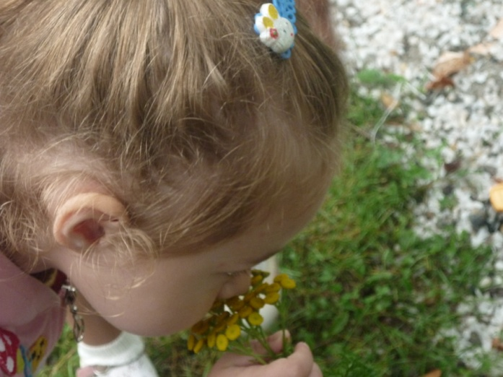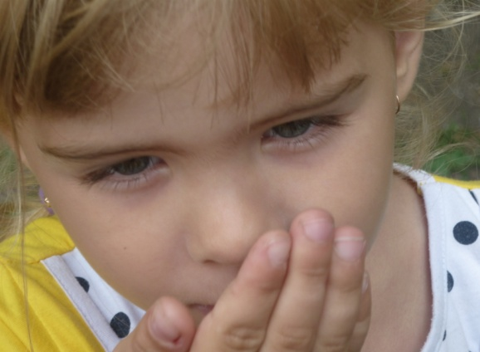
Август
1 августа – рассматривание нового лекарственного растения «Календула». Знакомство с его названием и лечебными свойствами. Понюхали, рассмотрели цвет и строение цветка.

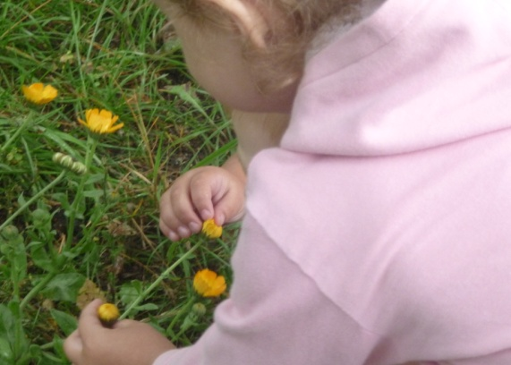

Растёрли сухие листья «Пижмы» в руке и понюхали. Запах очень резкий. Листья, когда сохнут, становятся чёрными. Пижма цветёт мелкими, круглыми жёлтыми цветами.
2августа – экскурсия по экологической тропе.
Рассматривали дерево, листья дуба, липы.
Д/и «Найди такой же листок». С помощью игры нашли ещё два дерева липы.
В воде наблюдали за появившимися улитками и пиявкой, (дети определили, что она похожа на червяка). В фонтане увидели водомерку, быстро бегающую по воде.
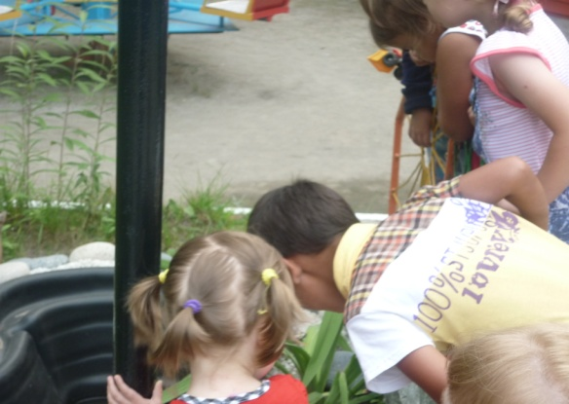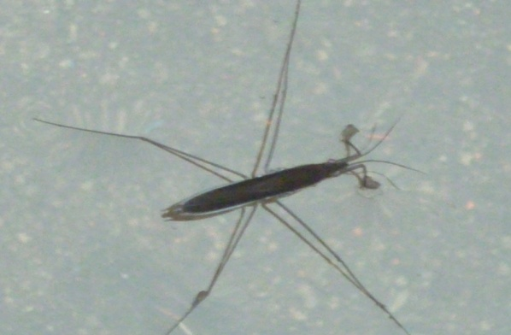
3 августа – наблюдение за календулой. Утро – цветок не раскрылся, к обеду – распрямил лепестки.
4 августа – утром заметили, как мотылёк вспорхнула на коричневую кору берёзы карельской. Подойдя ближе, увидели, что кора шелушится, и на ней рядком сидят мотыльки, сложив крылья и сливаются в цвет коры. При малейшем прикосновении они вспорхнули. КРАСИВО!

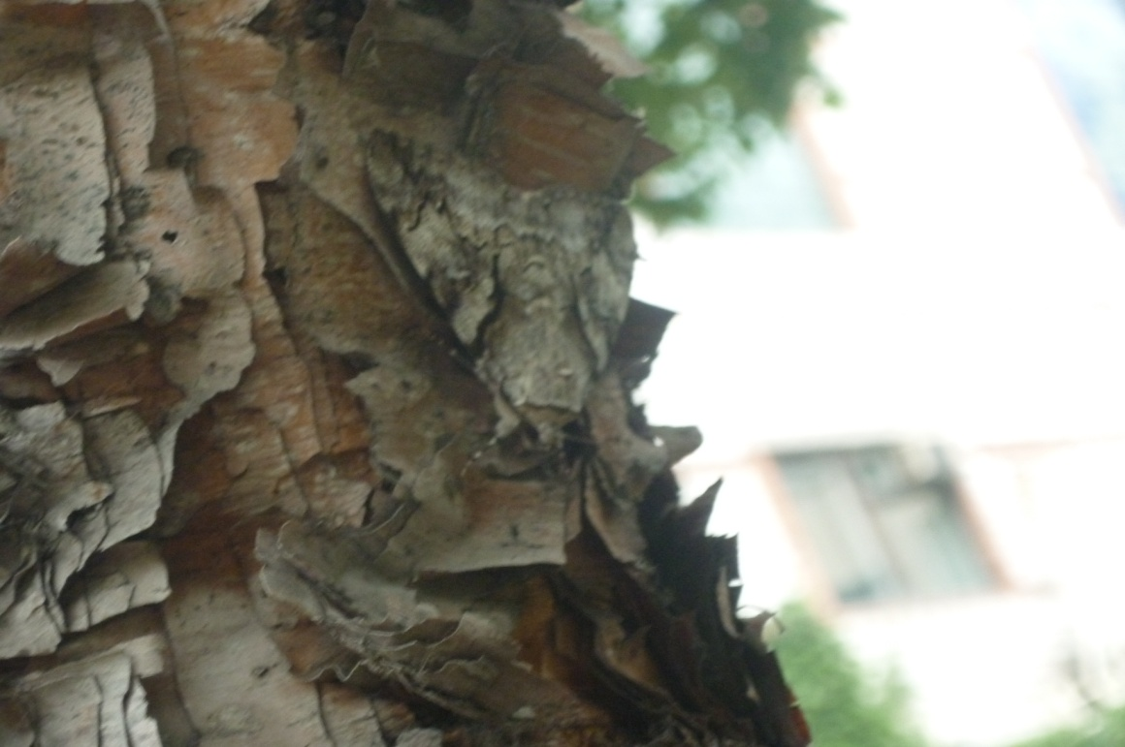

На заборчике клумбы заметили большую коричневую гусеницу. На голове у неё рожок.

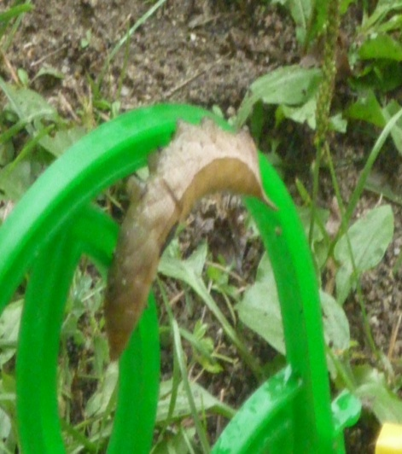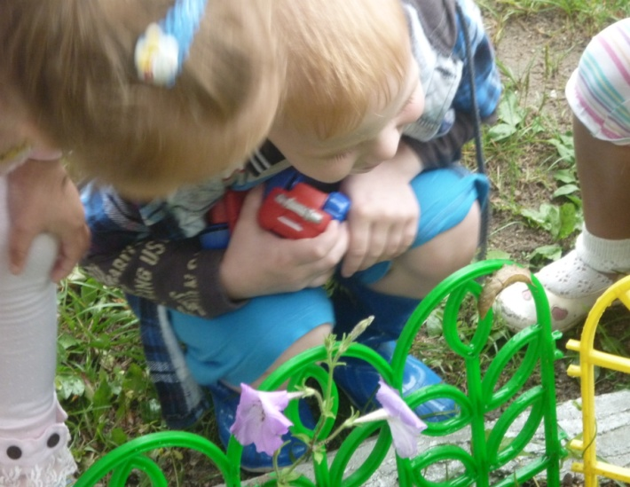

Календула утром только начала расправлять лепестки.
На свежем воздухе и благодаря дождю подросли и освежились комнатные цветы: герани, циперус. На клумбе расцвела маленькая гвоздика на тонкой ножке.
5 августа – на участке наблюдали за листвой берёзы. Появились пожелтевшие листья и заметны следы гусениц – поеденные листья. Перед участком, на асфальтовой дорожке, дети находили гусениц, падающих с деревьев.

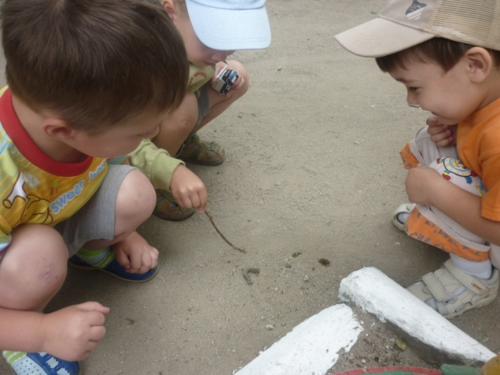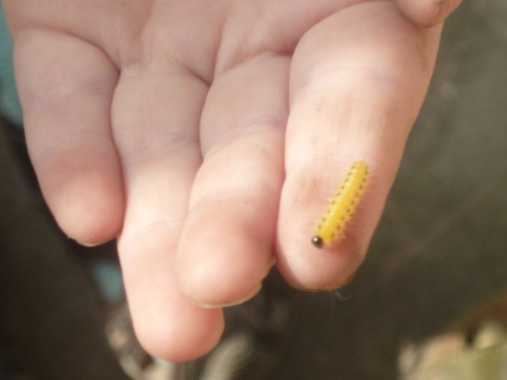

Уходя в группу, заметили нашествие воробьёв. Оказалось, что они искали гусениц. За одним воробьём мы наблюдали.

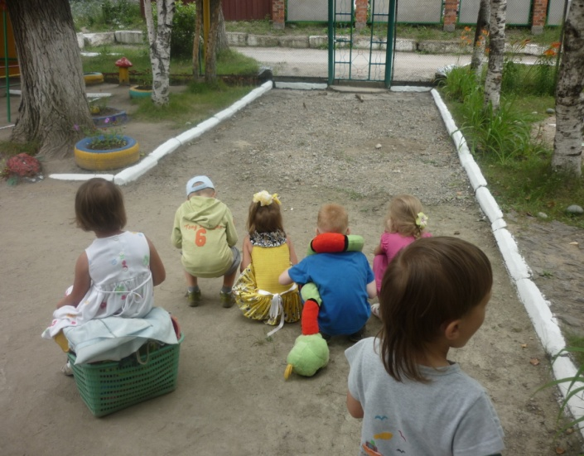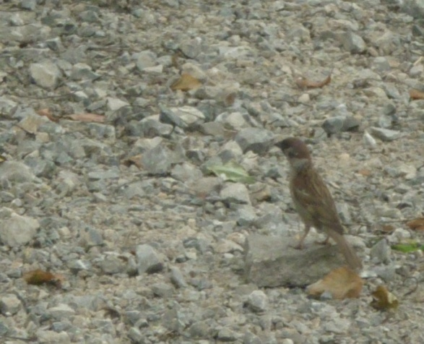

8 августа – на гортензии возле входа дети заметили большого мотылька с красным отливом. Такого встретили впервые.

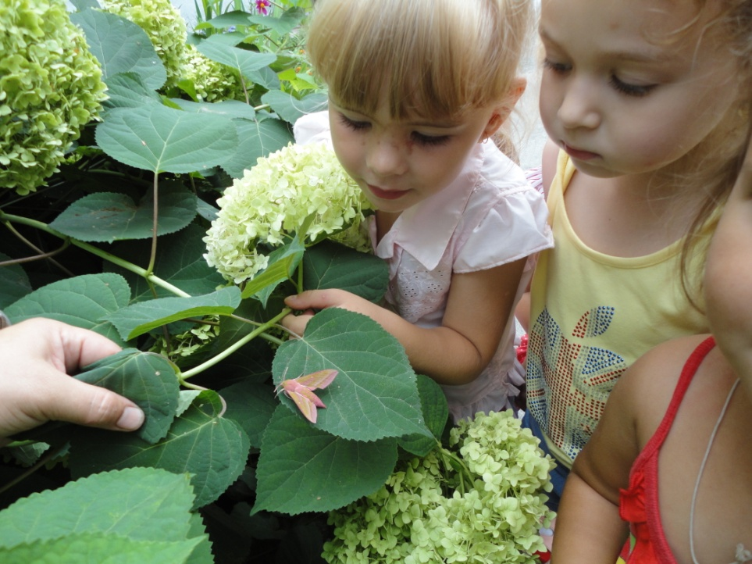

Заметили нашествие богомолов, расположившихся на сетке окна нашей группы. Дети узнали кто такой богомол и чем питается.
Придя на участок, мальчики нашли жука-плавунца. Перевернув аккуратно на ладони, рассмотрели строение жука. Отметили особенности.
В водоёмах заметили новые виды водных растений. И отметили, что ряски на воде стало больше.

9 августа – дети самостоятельно заметили кузнечиков. Рассмотрели строение тела, отметили количество лапок. Сравнили с богомолом.
С дерева на дорожку падают гусеницы. Отметили, что сворачиваясь гусеница похожа на улитку.
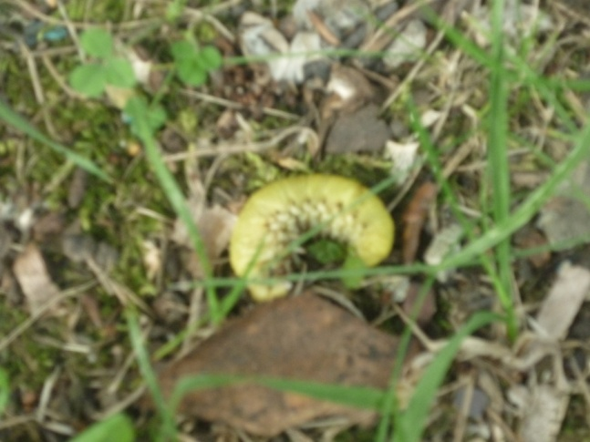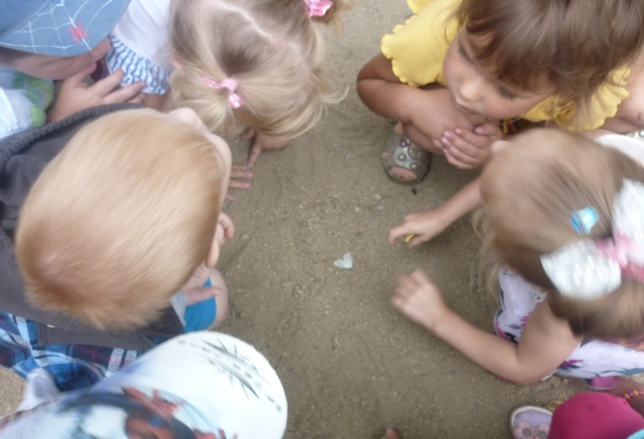

По территории детского сада постоянно снуют воробьи, занятые ловлей мотыльков. Дети ответили на вопрос:
- что будет, если исчезнут мотыльки?

11 августа – дети заметили, что муравейник на дереве продолжает удлиняться и муравьи по нему снуют как по туннелю. Он удлинился до самой земли.

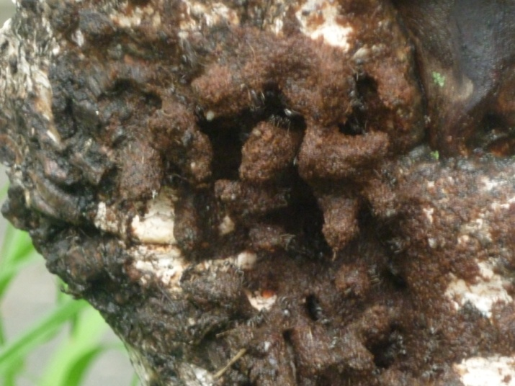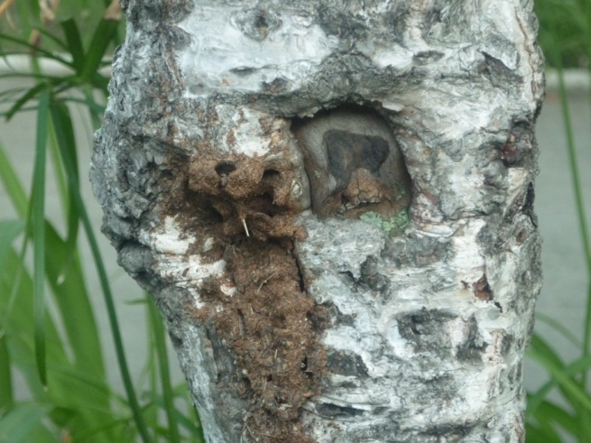

На экологической тропе расцветает комнатный цветок-лекарь каланхоэ. Цветёт красными цветочками.
